TỦ ÁO DÀI 0 ĐỒNG – LAN TỎA YÊU THƯƠNG
🌸 NHÂN NGÀY 08/03 🌸
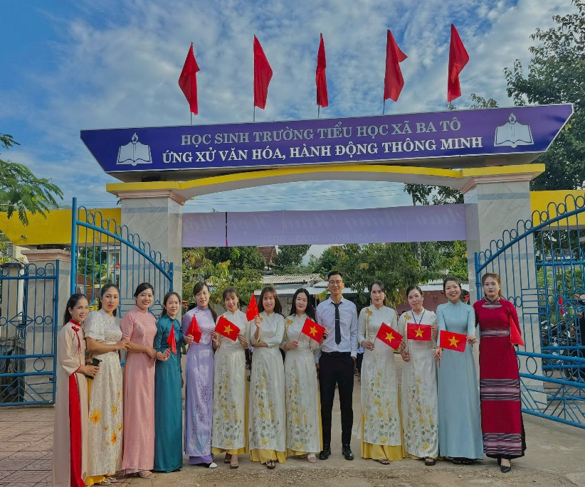

Hưởng ứng lời kêu gọi của hội Liên hiệp Phụ nữ xã Ba Tô phát động “Tủ áo dài 0 đồng” chào mừng Ngày Quốc tế Phụ nữ 08/03, nhà trường tổ chức hoạt động quyên góp đầy ý nghĩa. Đây không chỉ là một chương trình thiện nguyện mà còn là dịp để tôn vinh vẻ đẹp dịu dàng, duyên dáng của người phụ nữ Việt Nam trong tà áo dài truyền thống.
Áo dài từ lâu đã trở thành biểu tượng văn hóa, gắn liền với hình ảnh người phụ nữ Việt Nam thanh lịch và tự tin. Tuy nhiên, không phải ai cũng có điều kiện để chuẩn bị cho mình một bộ áo dài đẹp trong những dịp đặc biệt. Thấu hiểu điều đó, chương trình “Tủ áo dài 0 đồng” được phát động với mong muốn chia sẻ và lan tỏa yêu thương đến tất cả chị em phụ nữ.
💕 Hoạt động quyên góp áo dài
Ngay sau khi phát động, chương trình đã nhận được sự hưởng ứng nhiệt tình từ cán bộ, giáo viên, nhân viên, công chức xã. Những bộ áo dài còn mới, được giặt ủi cẩn thận và gấp gọn gàng đã được gửi về tủ áo dài chung của hội Liên hiệp Phụ nữ xã.
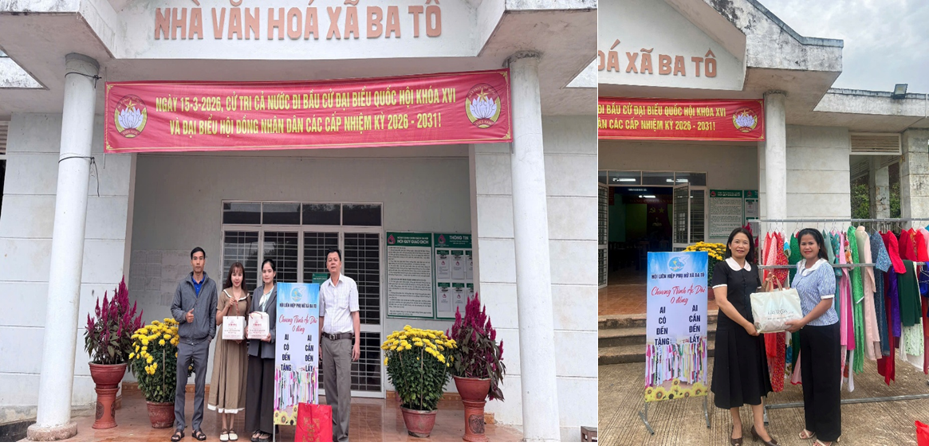
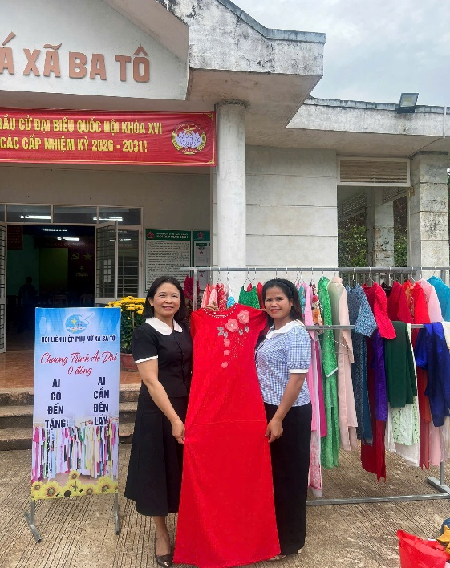
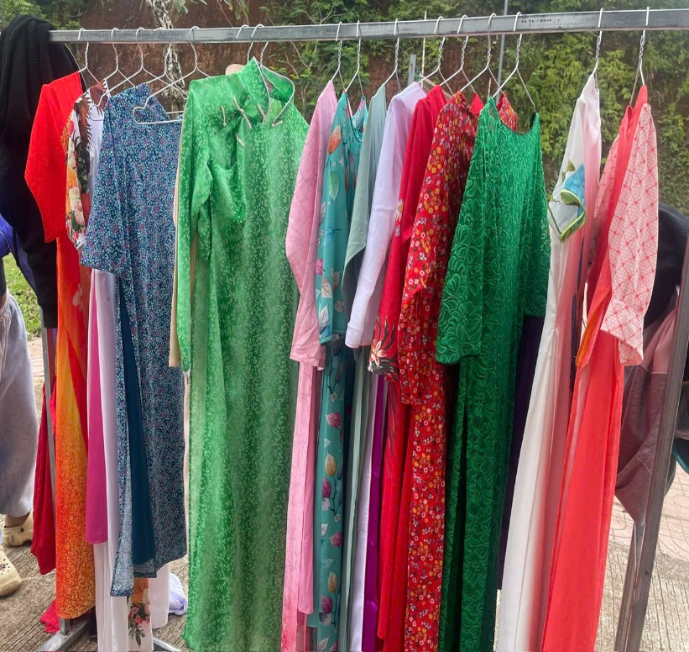

📸 Hình ảnh: Tham gia quyên góp áo dài, trao gửi những bộ áo dài được chuẩn bị chu đáo.
Mỗi bộ áo dài được trao tặng không chỉ là một món quà vật chất mà còn chứa đựng tình cảm, sự quan tâm và tinh thần sẻ chia sâu sắc.
🌷 Niềm vui khi nhận áo dài
Trong không khí ấm áp của ngày 08/03, các chị em phụ nữ ở thôn bản đóng trên địa bàn xã có hoàn cảnh khó khăn đã được lựa chọn cho mình những bộ áo dài phù hợp. Những nụ cười rạng rỡ, ánh mắt hạnh phúc khi nhận được tà áo mới đã làm cho chương trình thêm phần ý nghĩa.
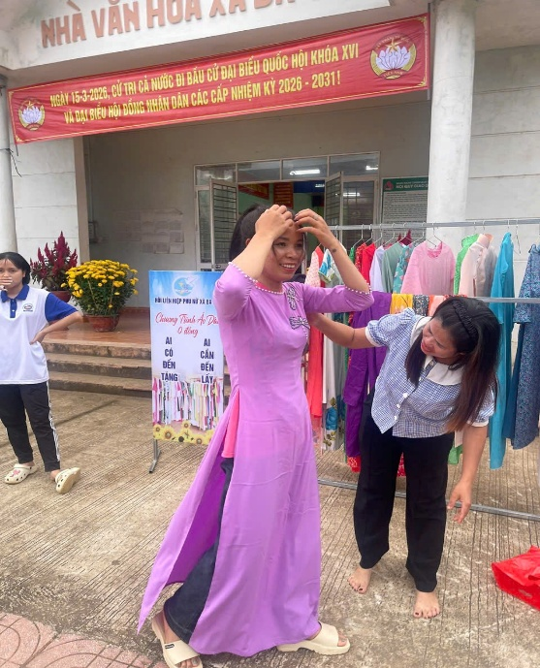
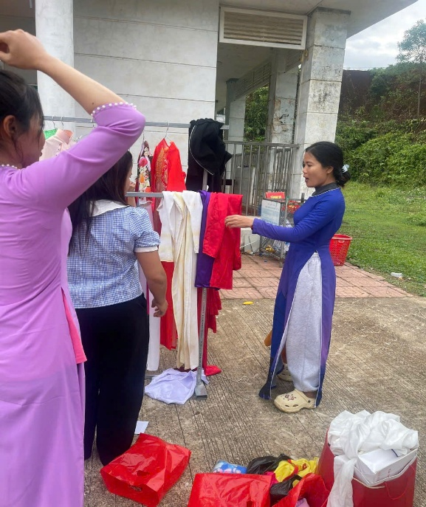

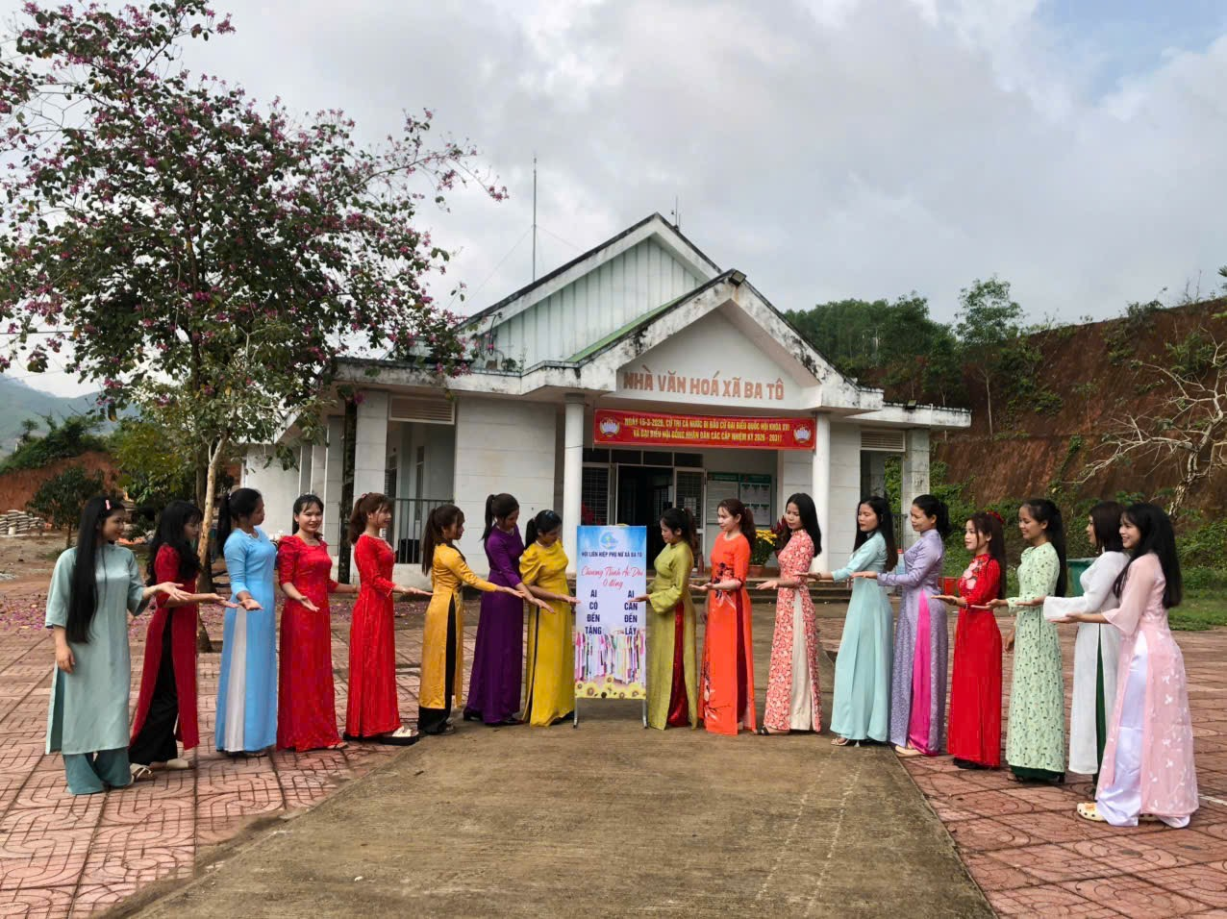
📸 Hình ảnh: Các chị em phụ nữ thôn vui mừng khi nhận áo dài từ “Tủ áo dài 0 đồng”.
“Tủ áo dài 0 đồng” không chỉ là nơi trao đi những bộ trang phục, mà còn là nơi kết nối yêu thương, thắp sáng tinh thần đoàn kết trong tập thể nhà trường. Hoạt động đã góp phần tạo nên một ngày 08/03 thật trọn vẹn và đáng nhớ.
Nhân dịp này, xin kính chúc tất cả bà, mẹ, cô giáo và các chị em phụ nữ luôn mạnh khỏe, hạnh phúc và mãi duyên dáng trong tà áo dài Việt Nam.
🌸 Yêu thương cho đi là yêu thương còn mãi. 🌸
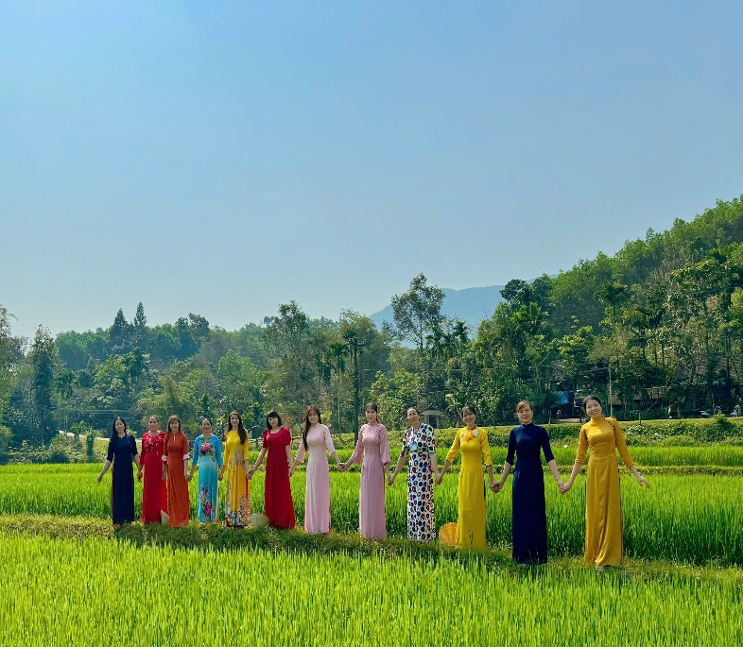

Tổ 3
🌸 Đăng tin và hình ảnh: Nguyễn Thuỳ Trâm 🌸

